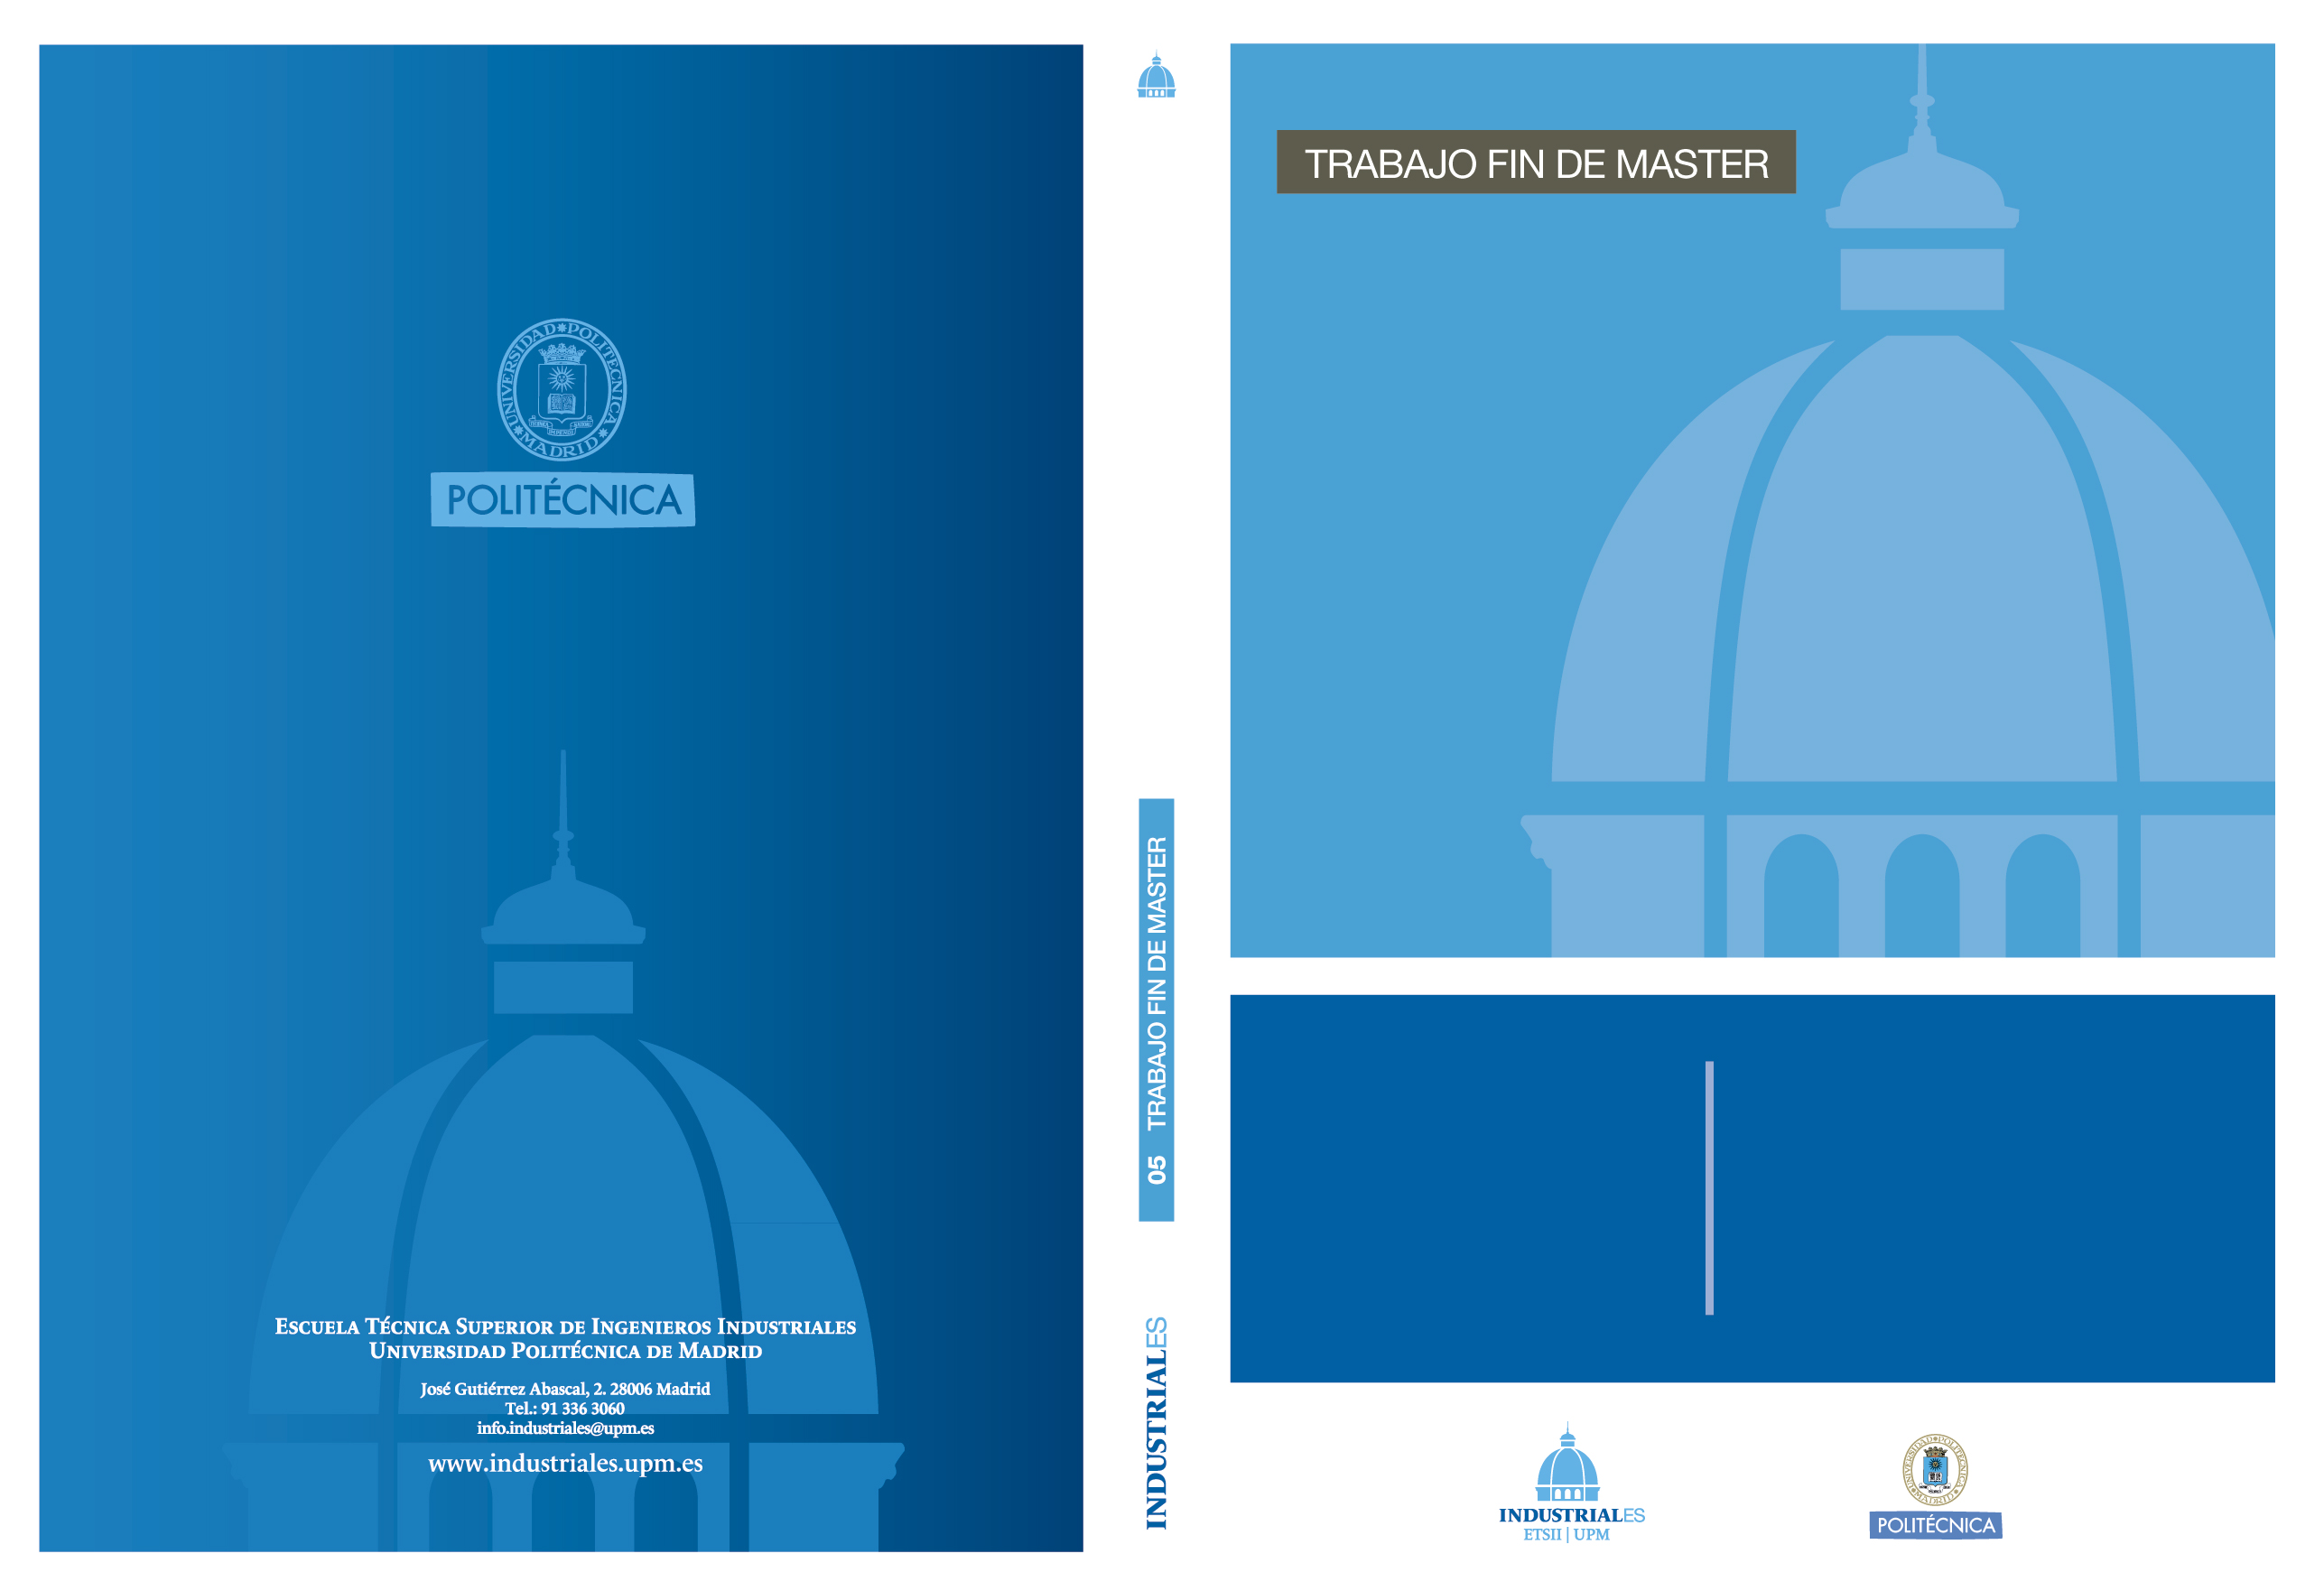

SEPTIEMBRE **2021**

**Jorge Contreras Ortiz**

**DIRECTORES DEL TRABAJO FIN DE MASTER:**

**Gabriel Noe Mujica Rojas**

**Jorge Portilla Berrueco**

**TRABAJO FIN DE MASTER** PARA LA OBTENCIÓN DEL TÍTULO DE **MASTER EN ELECTRÓNICA INDUSTRIAL**

**Jorge Contreras Ortiz**

**ESTUDIO E IMPLEMENTACIÓN DE TECNOLOGÍA DE COMUNICACIONES THREAD SOBRE PLATAFORMA HARDWARE MODULAR DE INTERNET DE LAS COSAS**